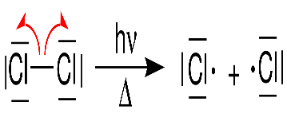
Vorbemerkungen, Begriffe. Substitution, das Ersetzen von Atomen, Atomgruppen oder Molekülen, in unserem Zusam-menhang das Ersetzten (Substituieren) eines H-Atoms in einem Alkanmolekül durch ein Halogen (z. B. Chlor, Fluor, Brom …). Unter einem Radikal versteht man Atome oder Moleküle mit mindestens einem unge-paarten Elektron, die meist besonders reaktionsfreudig sind, dieses ungepaarte Elek-tron (Abb. 1, „Punkt“) ist der Grund dafür, dass Radikale sehr reaktionsfreudig sind und leicht Bindungen eingehen können. Die Homolyse beschreibt die Spaltung (Zersetzung) einer Bindung eines Mole-küls durch die Zufuhr von Energie, beispielsweise Wärme oder Licht. Dabei wird die kovalente Bindung symmetrisch gespalten: Jedes der beiden Spalt-stücke enthält ein ungepaartes Elektron (Abb. 2) und wird damit zum Radikal. Halogene. Siebte Hauptgruppe, Fluor, Chlor, Brom und Iod (sowie das weitgehend uner-forschte Astat). Weil ihnen nur noch ein einziges Valenzelektron zur Vollbesetzung der äußersten Elektronenschale fehlt, sind alle Halogene im atomaren Zustand sehr reaktionsfreu-dig, da die kovalente Bindung nicht sehr stabil ist, reagieren auch Halogenmoleküle heftig. Halogenalkane. Reaktionsprodukte, die nach Reaktionen von Alkanen mit Halogenen entstehen.
Heft
Abbildung 2
Abbildung 1
2.11 Alkane – Halogenierung, radikalische Substitution
Halogenierung von Alkanen. Alkane sind so reaktionsträge, dass selbst so reaktive Stoffe wie Halogene nur unter bestimmten Voraussetzungen mit ihnen reagieren. Dabei werden die entsprechenden Halogenalkane gebildet. Eine berühmt-berüchtigte Gruppe sind hierbei die CFKWs, die Chlorfluorkohlenwasserstoffe, die als Mitverursacher des „Ozonlochs“ gelten.
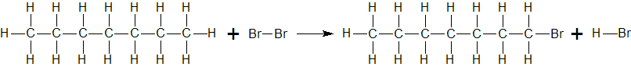
Bromierung von Heptan. Gibt man Brom zu Heptan, so entsteht zunächst eine rotbraune Lö-sung. Sie ist im Dunkeln (!) beständig, stabil, sie verändert sich nicht. Fällt Licht (Energie!) auf die Lösung, entfärbt sie sich langsam, und ist die Luft über der Flüssigkeit feucht, bildet sich Nebel (winzige Flüssigkeitströpfchen die in der Luft „schweben“). Dieser Nebel besteht aus Hydrogenbromid (Abb. 3), das auch eine Rotfärbung eines ange-feuchteten Universalindikatorpapiers hervorruft, wenn man es in den Nebel taucht. Bei der Reaktion von Heptan (C₇H₁₆) mit Brom (Br) sind im Heptanmolekül ein oder mehrere (in Abb. 4 nur eines!) Wasserstoffatome durch Bromatome ersetzt worden. Es hat eine Substi-tuon von Wasserstoff durch Brom stattgefunden, weshalb man derartige Reaktionen Substi-tutionsreaktionen nennt und korrekt formuliert: Bei der Reaktion ist ein Wasserstoffatom durch ein Bromatom substituiert worden. Es sind die organische Halogenverbindung Bromheptan und Hydrogenbromid (Bromwasserstoff) entstanden (Abb. 3 und 4 rechts).
Abbildung 4
Abbildung 3
Bromheptan ist, da es aus einem Alkan und einem Halogen entstanden ist, ein Halogenalkan. Durch die Halogenierung (Ersetzung eines oder mehrerer H-Atome in einem Alkan durch ein Halogen) können die reaktionsträgen Alkane in reaktionsfähige Ausgangsstoffe für viele organische Verbindungen umgewandelt („überführt“) werden.

Die Benennung (Nomenklatur) der Halogenalkane erfolgt entsprechend der Nomenklatur der verzweigten Kohlenwasserstoffe. Anstelle des Alkylrests (Die einfachste Alkylrest ist die Methylgruppe –CH₃; sie tritt relativ häufig auf. Ein weiteres Beispiel ist die Ethylgruppe –CH₂–CH₃) wird der Halogensubstituent, also das „Austauschglied“, benannt: In vereinfachter Schreibweise sehen wir (Abb. 5) 1-Bromheptan, darun-ter 2-Bromheptan (Abb. 6) und 3-Bromheptan (Abb. 7). Bei dieser Dar-stellung denkt man sich die C-Atome an den „Ecken“ der „Zickzack-linie“. An ihrem Anfang und dem Ende steht jeweils der Bestandteil des betreffenden Moleküls ausgeschrieben (wie in der Halbstrukturformel).
Heft
Abbildung 7
Abbildung 5
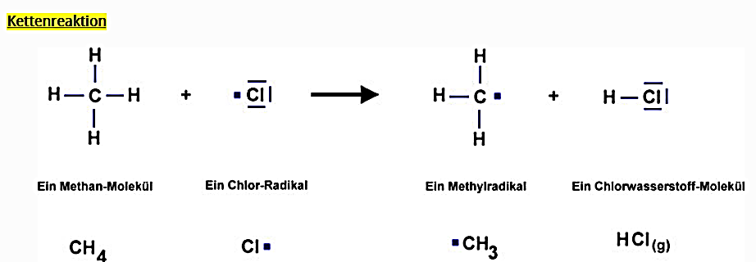
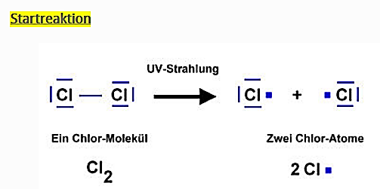
Beispiel für eine Substitutionsreaktion: Methan reagiert mit Chlor. Ein Reaktionsmecha-nismus zeigt in Strukturformelschreibweise, wie sich die an der Reaktion beteiligten Teilchen während des Reaktionsverlaufes verändern. Dazu wird die Reaktion in Teilschritten geglie-dert. Dieser Reaktionsmechanismus ist eine Modellvorstellung, bei der die Beschreibung der Ein-zelschritte vom Edukt zum Produkt möglichst genau und nachvollziehbar erfolgt.
Abb. 9 und Abb. 10: Die Reaktionskette oder Kettenreaktion: Abb. 9: Chlorradikale entreißen Methan-molekülen Wasserstoffatome. Es entste-hen Methylradikale und Chlorwasser-stoffmoleküle. Die "Radikaleigenschaft" wird gewissermaßen auf ein anderes Teilchen (das Methylradikal) übertragen.
Abb. 10: Es bilden sich abwechselnd Chlorwasserstoff (Hydrogenchlorid) und ein Methylradikal bzw. Monochlormethan und ein Chlorradikal.
Abbildung 9
Abb. 8: Die Spaltung von Chlormolekülen erfolgt durch energiereiche UV-Strahlung, sie werden homolytisch. Da-bei entstehen sehr reaktionsfreudige Radikale, die zu einem Austausch (Substitution) von Wasserstoffatomen des Alkans mit Chloratomen führen. Die Chlorradikale besitzen ungepaarte Valenzelektronen. Der Punkt in der Valenzstrichformel (Lewisformel) steht für das ungepaarte Elektron des Radikals.

Abbildung 8
Abbildung 6
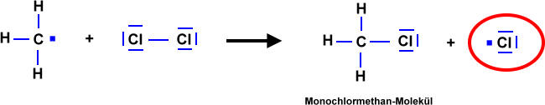
Abbildung 7
Abbildung 10
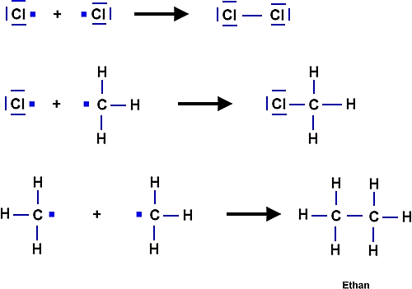
Abbildung 10
Abb. 11: Abbruchreaktionen. Es finden auch Abbruchreaktionen statt, bei denen die für die Reaktionskette eigentlich notwendigen Radikale miteinander reagieren und somit nicht mehr zur Weiterführung einer Kettenreaktion zur Verfügung stehen. Stoßen zwei Radikale zusammen, so können die beiden ungepaarten Elektronen eine Elektronenpaarbindung bilden. Es entsteht wieder ein Molekül, das nicht mehr weiter reagiert. Verschiedene Kombinationen sind für eine Abbruchreaktion möglich: Endprodukte (von oben nach unten): Chlormolekül, Monochlormethan, Ethan.
Arbeitsaufträge:
1. Übernehme bitte alles rechts der geschweiften Klammern in dein Heft, auch die betreffenden Abbildungen (die Begriffe musst du lernen/kennen!).
2. Übertrage die grauen Kästchen („Abb. 8, Abb. 9 und 10, Abb. 11“) sowie die zugehörigen Abbildungen in dein Heft.

